МУНИЦИПАЛЬНОЕ БЮДЖЕТНОЕ УЧРЕЖДЕНИЕ
ДОПОЛНИТЕЛЬНОГО ОБРАЗОВАНИЯ
СТАНЦИЯ ЮНЫХ НАТУРАЛИСТОВ
Г.ВЯЗЬМЫ СМОЛЕНСКОЙ ОБЛАСТИ

ЛЕГЕНДЫ ОБ ОВОЩАХ»
Методическое пособие.

Автор-составитель: Наврозашвили Елена Владимировна,
педагог дополнительного образования

г. Вязьма
Смоленская область
2018 год
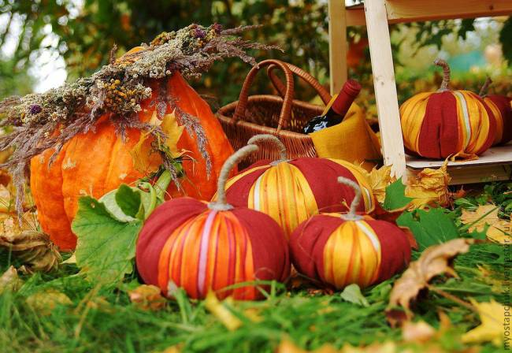

В современном мире все больше людей озабочены проблемами правильного питания, стараются употреблять в пищу исключительно полезные продукты. И ничего удивительного или странного в этом нет, ведь с их помощью можно не только предотвратить возникновение многих заболеваний, но и продлить, а заодно и улучшить свою жизнь.
Казалось бы, обычные на первый взгляд овощи, с которыми люди сталкиваются на протяжении всего года, обладают не только целебными, но и магическими свойствами.
Легенда о тыкве в стихах
Как только осень приближается,
Солнышко куда-то девается.
Все реже греет нас с небес,
Куда оно девается - звучит вопрос.
Давным-давно считали люди,
Что солнце в тыкву прячут боги.
Ведь к осени наряд на тыкве не простой,
Ну просто солнечный, словно золотой.
Тыква - овощ полезный,
У многих народов - священный.
Легендами, поверьями окутана она.
Символ здоровья, достатка и добра.
Легенд много о тыкве живет на земле,
По-разному о ней толкуют в каждой стране.
Так, например, в Нигерии давным-давно,
Жил король Авансе Квако,
Захотел он быть самым мудрым,
Самым богатым и могучим.
Долго думал и решил.
Все умные мысли человечества собрал,
Хорошенько перемешал,
В тыкве большой закрыл.
И на самом высоком дереве хотел повесить
Тыква то большая - много весит.
Упала бедная и раскололась.
И, мудрость человеческая снова по миру распространилась.
Китайцы тыкву особо почитают,
Мощным талисманом ее называют,
Оберегом от всего злого является она,
Символом плодородия и жизни торжества.
В одном из мифов Древнего Китая говорится,
Что во время Великого потопа смогли укрыться
В тыкве, мальчик с девочкой - она спасла им жизнь,
От них пошел плодиться новый мир.
В Лаосе - а, это было давным-давно,
Много воды с тех лет утекло,
Чудо-птица добрую семью предупредила,
Что скоро придет к ним воды огромной сила.
В большую тыкву быстренько они забрались,
И от потопа Великого спаслись.
Люди выжили, семя тыквы в землю посадили
Размножились тыквы, а вместо семян - люди выросли.
Так, народ Мон начал на земле свой путь.
Прославляя тыкву, даровавшую им жизнь...
Много легенд, мифов и стихов,
Тыкве посвящалось на протяжении веков.
Почитаема она и в наши дни,
Ей посвящаются праздники и фестивали.
Здоровье она людям дарит,
И всех от бед хранит.
Автор – Любовь Петрова
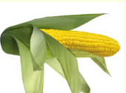
Кто не любит кукурузу? Таких людей, наверное, очень мало, потому что невозможно представить нашу жизнь без этого растения. В далекие древние времена она зачастую была почти единственным источником питания, спасала от голодной смерти целые народы. О кукурузе слагали большое количество легенд. Так древние майя ценили ее дороже золота, она была для них настоящим сокровищем.
Легенда о кукурузе в стихах
Древние люди думали, гадали,
Из чего боги вылепили человека,
И, по серьезному они считали,
Что глина - была главным материалом века.

Древние майя уверенно утверждали,
Человека боги с ценной кукурузы сотворили,
Божественной травой -они ее величали,
Кукуруза и птица кецаль - символом народа были.

А, были у них голодные времена когда-то,
Никак кукурузы не могли найти однако.
Когда заросли дикого растения встречали,
Вот тогда древние майя весело пировали.

Думали они, что кукурузу прячут боги,
В пещере Синкальи, но где она не знал никто,
Не было к тому месту прямой дороги,
Но, увы! Боги о пещере не знали ничего.

Но, ведали о том, что наступают времена,
И, заползает в пещеру красный муравей.
Ползет назад и в кукурузе вся его спина,
Какой хитрый, умный, шустрый добродей.

Тайну разгадать они решили,
Бога на землю снарядили,
Чтоб загадку он быстрее разгадал,
И, людям большую помощь оказал.

С тех пор прошло немало лет,
А, вестей от бога все нет и нет.
И, только 52 года спустя,
Боги получили хорошие известия.

Таки бог пещеру ту нашел,
И, красного большого муравья,
Он с трещины горы выползал,
Зерном сверкала вся его спина.

Бог обернулся муравьем,
Пролез в крошечный проем,
Увидел просто сказку, ну и чудеса,
Очень много золотистого зерна.

Сколько мог, набрал его,
Людям всем раздал зерно.
Они его скорей в землю зарыли,
То есть, поле кукурузой засадили.

Стали ждать, хижину построили одну,
А, потом с годами еще, еще, еще...
С годами превратились селения в страну,
На весь мир прославилось кукурузное зерно.

Так, людям выжить кукуруза помогла
И, заслуга в том богов была,
Древние майя пуще золота ее ценили,
Небеса от всего сердца благодарили.

Божественную траву знает теперь весь мир,
У многих народов она - главный пищевой кумир.
Живет она на свете много тысяч лет,
Полезнее растения в мире, наверное, нет.
Любовь Петрова

Картофель
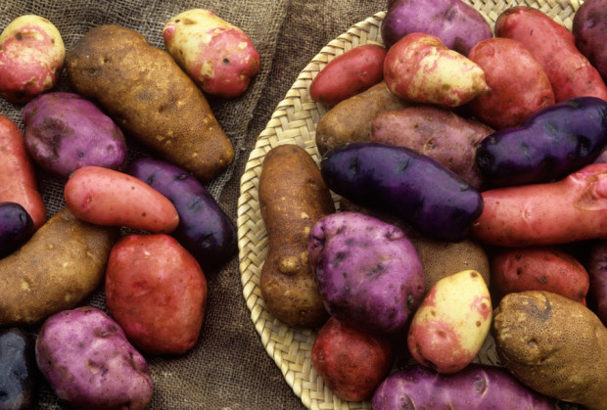
Лечебное средство или вкусная еда?
Непритязательному картофелю пришлось непросто: в Европе его не сразу признали в качестве съедобного продукта. Однако в конце концов ему отдали должное за целебные свойства. В Шотландии и Ирландии картофель использовали как народное средство для лечения ревматизма, в других частях Британских островов им исцеляли колики, нарывы, приступы удушья и больное горло.
Всем известно, что картофель родом из Америки, но у китайских мусульман (их называют «хуэй») есть на этот счёт совсем другая легенда. Она гласит, будто как-то раз во время священного исламского похода оголодавшая армия Мухаммеда окопалась в долине. Мухаммед воззвал к Аллаху о помощи. Затем приказал подчинённым соорудить каменный очаг, поджечь в нём дрова, набросать в огонь камней и запечатать очаг сверху глиной. Спустя два часа глину удалили и увидели, что камни превратились в картофелины. После такого пиршества исламские воины выиграли следующую битву, а долину позже засадили картофелем.
Капуста
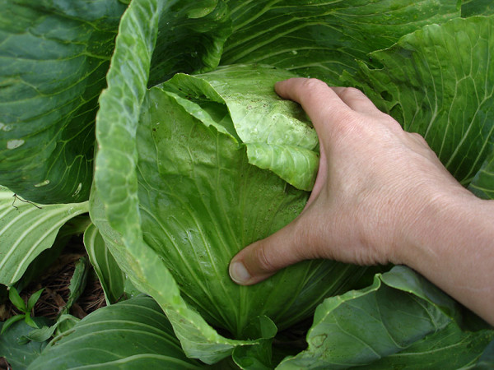
Привычная еда или чьи-то слезы?
Если верить древним грекам, обыкновенная капуста родилась из-за вражды между человеком и богом. Фракийский царь Ликург вызвал гнев бога Диониса тем, что уничтожил божественные виноградники. В наказание Ликурга привязали к виноградной лозе. Он оплакивал утерянную свободу, слёзы падали на землю, и из них вырастала первая капуста.
Капустные мифы были распространены и в остальной Европе. Феи и ведьмы, например, часто летали на капустных кочерыжках. Одна ирландская легенда повествует о садовнике, на которого феи наложили волшебное заклятие. Бедняга жутко страдал от переутомления, поскольку его каждую ночь заставляли летать по округе верхом на кочерыжке.
В германском районе Хафель есть легенда о голодном мужчине, который решил украсть у своего соседа капусту прямо в рождественский сочельник. Стоило воришке наполнить корзину, как его застал на месте преступления сам младенец Христос, скакавший мимо на белом коне. За воровство в святую ночь младенец Христос изгнал грешника вместе с украденной капустой на Луну, где тот, по всей видимости, пребывает и по сей день.
Горох
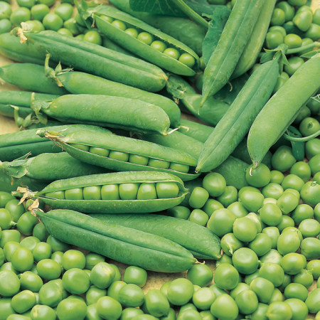
Полезное лакомство или гнев Тора?
Историк Уолтер Келли полагает, что горох играл основную роль в индоевропейской мифологии и был как-то связан с «божественным огнём». Скандинавский миф гласит: изначально горох послал на землю бог Тор, в наказание. Он повелел драконам засыпать колодцы, реки и водоёмы горохом, но несколько горошин попало в почву и пустило ростки. Дабы вновь не навлекать на себя гнев божества, скандинавы по традиции едят горох по четвергам (четверг со староанглийского — «день Тора»).
В германских легендах упоминается раса карликов, называемых цваргами. Это именно они выковали молот Тора. Так вот, цварги до такой степени любили горох, что надевали на себя шапку-невидимку и воровали обожаемое лакомство с людских полей.
Редис
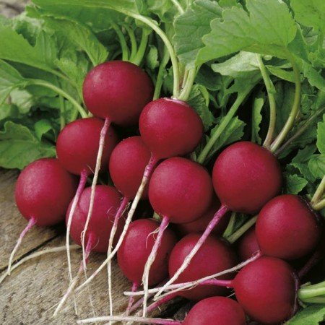
Хрустящий овощ или дар богам?
Хотите верьте, хотите нет, но древние греки почитали редис. Римский писатель Плиний утверждал, что, принося жертву Аполлону Дельфийскому, они отливали редис из золота, свёклу из серебра и репу из свинца. Важен был редис и для индийского бога Ганеши. Его часто изображают с этим овощем в одной из левых рук. Говорят, он к тому же призывает своих приверженцев выращивать побольше редиса и регулярно приносить его Ганеше в жертву.
В Японии ежегодно преподносят крупный «двойной» редис с двумя корешками богу Дайкоку-сама. По преданию, как-то Дайкоку-сама переел рисовых хлебцов, и мать велела ему съесть редис — во избежание смерти. Он нашёл служанку, моющую редис, и попросил одну штуку. Ему отказали: хозяин девушки пересчитал всё содержимое корзины. По счастью, в ней нашлась одна редиска, сросшаяся из двух. Служанка разломала находку пополам и спасла божеству жизнь.
Любопытное русское предание повествует о редисе как о средстве порицания бесчинств Ивана Грозного. Новгородцы преподнесли царю в дар редис. К большому удивлению Ивана, овощ волшебным образом перевоплотился в лошадиную голову, есть которую христианам возбранялось. Царь отверг подношение, а новгородцы бросили ему в ответ: «Выходит, лошадиную голову есть — деяние грешное, а людей истреблять — святое». Затем они осенили редиску крестом, и та обрела свой естественный вид.
Огурец
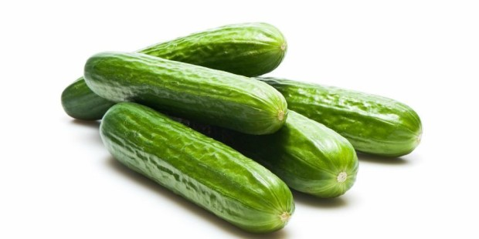Сочный овощ или символ плодородия?
Древняя яванская легенда повествует об одной супружеской паре, день и ночь молившей о ребёнке. Их подслушал злой великан Буто Ийо и пообещал подарить им волшебное огуречное семечко, из которого вырастет девочка. Однако дар был с подвохом. Буто Ийо готов был вручить супругам семечко лишь при условии, что он съест девочку, когда той исполнится семнадцать лет. Они согласились. Из семечка вырос золотой огурец, а из него — малышка. Назвали её Тимун Мас.
Наступило неминуемое семнадцатилетие, и за девочкой явился голодный великан. Однако родители отказались от сделки. Они вручили Тимун Мас чудесный мешок и велели ей спасаться. Убегая, она нащупала в мешке соль и швырнула её за спину. Соль разлилась морем, которое великану пришлось переплывать. Затем девушка кинула за спину молотого красного перца. Тот превратился в колючую чащобу и опутал Буто Ийо. Но великан не унимался. Тимун Мас рассыпала огуречные семена, те тотчас пустили ростки и вынудили голодного великана остановиться и перекусить. Насытившись, он рванул дальше в погоню. Девушка бросила ему под ноги горсть креветочной пасты. Та обернулась зыбучими песками и поглотила великана, а Тимун Мас, живая и невредимая, вернулась к родителям.
Томат.
Самая известная легенда была представлена в середине двадцатого века, и стала настолько популярной, что стала основой передачи в 1949 году. История повествует о длительных сомнениях по поводу безопасности томата, которым был положен конец в 1820 году, когда полковник Роберт Гиббон Джонсон заявил 26 сентября, что он съест корзину помидор напротив Салема, здания суда в Нью-Джерси. По некоторым данным собралась толпа более чем из двух тысяч человек, напротив здания суда, чтобы увидеть, как бедный офицер умрет, налопавшись отравленных плодов, и были в шоке, так как никто и не думал умирать. Однако, специалисты, которые занимаются исследованием вот такой истории томатов, лишний раз напоминают нам, что свидетельств этих легенд, которые можно было бы принять на веру, не существует, поэтому они остаются в ранге развлекательных повествований.
Также говорится, что помидор стал популярным во Франции во времена Французской революции, так как цветом революционеров был красный. Существуют даже мнения, что они должны были есть только красную пищу, чтобы продемонстрировать свою приверженность революционным идеалам. В то время, как вся Европа еще с подозрением относилась к томатам (как никак, пасленовые), выбор уже был сделан. Использование помидоров во Франции привело к тому, что эти овощи быстро появились и в Луизиане, США, которая тогда находилась под французским патронатом. В качестве приблизительной даты называют 1812 год.
Существует также история, которая говорит, что британский агент пытался совершить покушение на жизнь генерала Джорджа Вашингтона во время американской революции, накормив его блюдом, щедро снабженным помидорами. Естественно, его затея не увенчалась успехом.

Источники.
http://www.sadiba.com.ua/forum/showthread.php?t=7484
http://ovoschi-i-frukty.ru/legendy-i-mify-o-rastenijah/mify-skazki-legendy/484-legendu
https://www.publy.ru/post/20407
http://tainy.net/47644-magiya-ovoshhej-i-fruktov-krasivye-legendy-ili-pravda.html

